
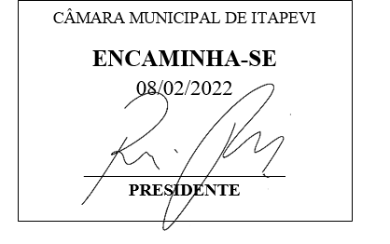
INDICAÇÃO Nº 700 / 2022

Súmula: Solicito informações do Executivo se consta no cronograma de obras o recapeamento asfáltico em todas as vias, do bairro Jardim Santa Rita.

INDICO à Mesa, depois de ouvido o douto plenário na forma regimental vigente, que seja oficiado ao Excelentíssimo Senhor Igor Soares, Prefeito do Município de Itapevi – SP, junto a secretaria competente, solicitando informações se consta no cronograma de obras o recapeamento asfáltico em todas as vias do bairro Jardim Santa Rita

Justificativa
Senhor Presidente;
Senhoras Vereadoras;
Senhores Vereadores;

Trata-se de uma reivindicação dos moradores do bairro Jardim Santa Rita e arredores, os quais solicitam o recapeamento asfáltico completo das vias deste bairro, haja vista, que devido a diversas obras realizadas, o asfalto encontra-se com pontos irregulares e desníveis, principalmente nos locais instalados tampões de ferro, proporcionando o acumulo de água e podendo vir a causar até um acidente, devido aos motoristas realizarem manobras para desvia-los.
Também ressalto as dimensões das lombadas, que não obedecem ao padrão exigido na norma de trânsito e a falta de sinalização de solo.
Diante do exposto, solicitamos aos nobres pares, aprovação do requerido.

Sala das Sessões Benvindo Moreira Nery, 02 de fevereiro de 2022.



Vereador Thiaguinho Silva
Vice-Presidente
Líder do governo

